Практическая работа №4 «Solidity –
Написание умных контрактов на платформе Ethereum»
Цель работы: Мы напишем умный контракт, который будет передавать указанное кол-во денег, показывать сумму переданных денег и остаток накопленных денег.

Создание файла MyContract
В открытом RemixIDE перейдём на вкладку Fileexplorers, далее создайте в папке contracts новый файл и назовите его «MyContract» где мы и будем писать умный смарт- контракт. (Рис. 14)
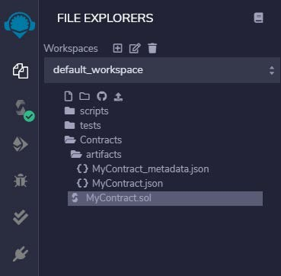
Рис. 14 - Создание файла «MyContract»

Открываем файл и первым делом укажем директиву для компилятора и назовём наш контакт MyContract.
Pragmasolidity ^0.4.22; ContractMyContract {
Мы объявим две переменные следующим образом:
Uintamount; Uintvalue;
Переменная сумма будет содержать накопленные деньги, отправленные исполнителями договора создателю договора. Поле значения будет содержать стоимость контракта. Когда исполнители исполняют контракт, поле значения будет изменено, чтобы отразить сбалансированную стоимость контракта. В конструкторе контракта мы устанавливаем значения этих двух переменных.
constructor () public { amount = 0;
value = 1000;
}
Чтобы проверить собранную сумму в любой момент времени, мы предоставляем метод публичного контракта getAmount, определенный следующим образом:
functiongetAmount() publicviewreturns(uint) {
return amount;
}

Чтобы получить сбалансированную стоимость контракта в любой момент времени, мы определяем метод getBalance следующим образом:
functiongetBalance() public view returns(uint) {
returnvalue;
}
Наконец, мы пишем метод контракта (Отправить). Это позволяет клиентам отправлять деньги создателю контракта
functionsend(uintnewDeposit) public {
value = value - newDeposit; amount = amount + newDeposit;
}
Выполнение метода send изменяет поля стоимости и суммы контракта. В итоге у вас должен получиться код договора, как на Рис. 15:
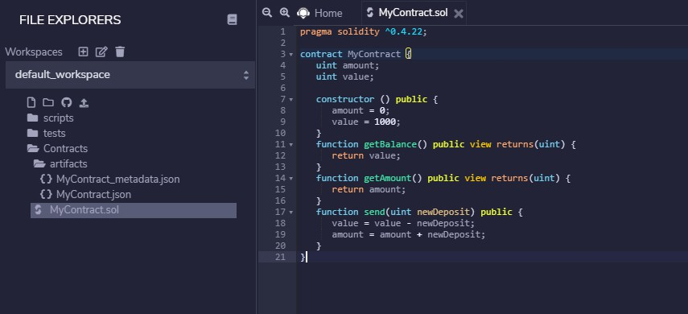
Рис. 15 - Код договора «MyContract»

Компиляция и развертывание контракта
Далее во вкладке SOLIDITYCOMPILERмы сможем скомпилировать договор, нажав на кнопку с заголовком «Начать компиляцию» (Рис. 16)
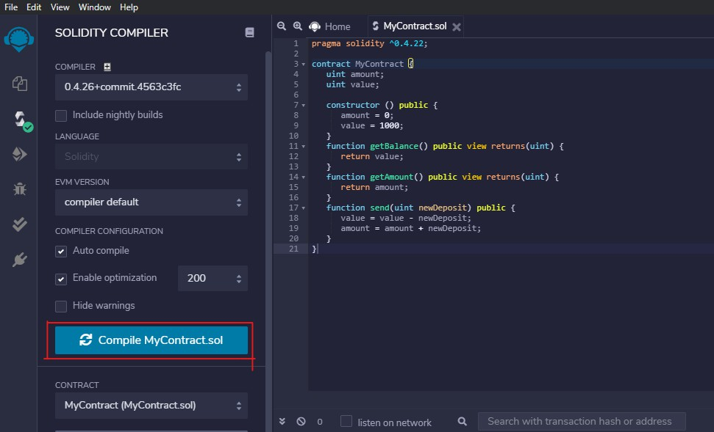
Рис. 16 - Компиляция контракта
Если есть какая-либо опечатка, исправьте это в окне кода. Убедитесь, что код скомпилирован полностью без ошибок.
Нажмите на пункт меню «Выполнить». Ниже вы увидите кнопку Deploy , нажмите на нее, чтобы развернуть контракт. Контракт будет развернут на встроенном блокчейне Remix. Когда вы щелкнете по развернутому контракту, вы увидите различные открытые методы, предоставляемые контрактом (Рис. 17)
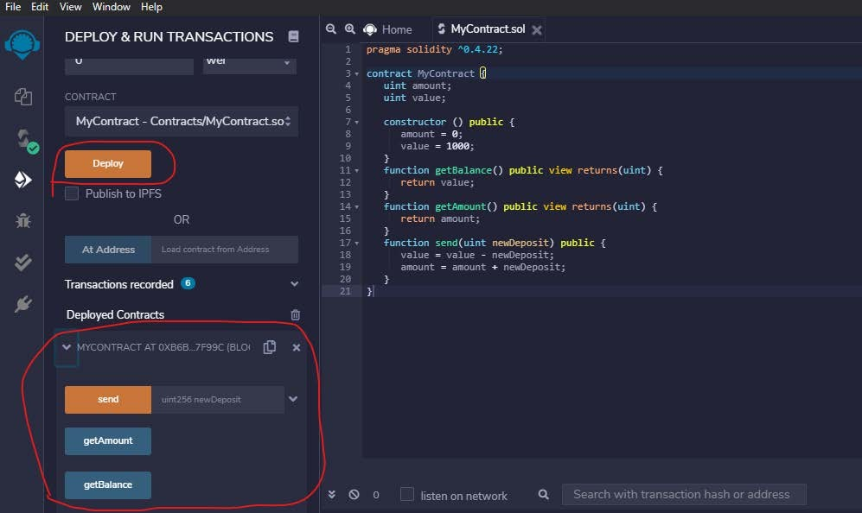
Рис. 17 - Развернутый контракт

Первый метод send (Отправка) содержит поле редактирования перед ним. Здесь вы введете параметры, необходимые для метода контракта. Два других метода не принимают никаких параметров.
Теперь введите некоторую сумму, например 100, после функции отправки, отображаемой в окне контракта. Нажмите кнопку отправки. Это выполнит метод отправки контракта, уменьшая значение поля значения контракта и увеличивая значение поля суммы.
Предыдущее действие отправки денег уменьшило стоимость контракта на 100. Теперь вы можете проверить это, вызвав метод getBalance контракта. Стоимость контракта теперь снижена до 900.
Чтобы рассмотреть сумму денег, собранную на данный момент по этому контракту, нажмите на кнопку GetAmount. Значение поля количества изменилось с 0 до 100.
Попробуйте выполнить несколько операций отправки и проверьте значения контракта и поля суммы, чтобы сделать вывод, что развернутый контракт выполняется должным образом

